Памятка участника
Фестиваля «Калейдоскоп»

- Фестиваль проводится по двум разделам и по следующим направлениям и номинациям:
Раздел 1. «Юность и талант» (для дошкольников, учащихся школ, колледжей, лицеев и т.п., студентов).
Направление 1. Конкурс фотографий, рисунков и поделок.
Номинация 1.1. "Весенняя пора " (код 1)
Номинация 1.2. "Времена года" (код 2)
Номинация 1.3. "Культурные места моей Родины" (код 3)

Направление 2. Литературный конкурс (эссе, рассказы, стихи, очерки и т.п.).
Номинация 2.1. "Культура и её место в моей жизни" (код 8)
Номинация 2.2. "Моё хобби" (код 9)

Направление 3. Конкурс презентаций.
Номинация 3.1. Культурное наследие (код 15)
Номинация 3.2. Живопись, архитектура (код 16)
Номинация 3.3. 2018 – год добровольца и волонтера в России (Волонтёр Чемпионата мира по футболу). (код 17)

Раздел 2. «Опыт и мудрость» (для учителей, преподавателей, работников ДОУ, учреждений дополнительного образования).
Направление 4. Литературный конкурс (эссе, рассказы, стихи, очерки и т.п.).
Номинация 4.1. "Моя профессия - мой выбор" (код 22)
Номинация 4.2. "Моё хобби" (код 23)

Направление 5. Конкурс презентаций.
Номинация 5.1. 2018 год - год добровольца и волонтера в России (код 29)
Номинация 5.2. Моя профессия - мой выбор (код 30)
Номинация 5.3. Разработка внеклассного мероприятия (код 31)
Номинация 5.4. Разработка лекции, урока, занятия (код 32)
Номинация 5.5. Моё образовательное учреждение (код 33)

- Сроки проведения Фестиваля:
Этапы | Сроки
Подготовительный  (отправка заявки, оплата регистрационного взноса) | 03 августа 2018 г. – 03 сентября 2018 г.
Основной (отправка работ) | 03 сентября 2018 г. – 08 сентября 2018 г.
Заключительный  (оценка работ, подведение итогов фестиваля) | 05 октября 2018 г.

- 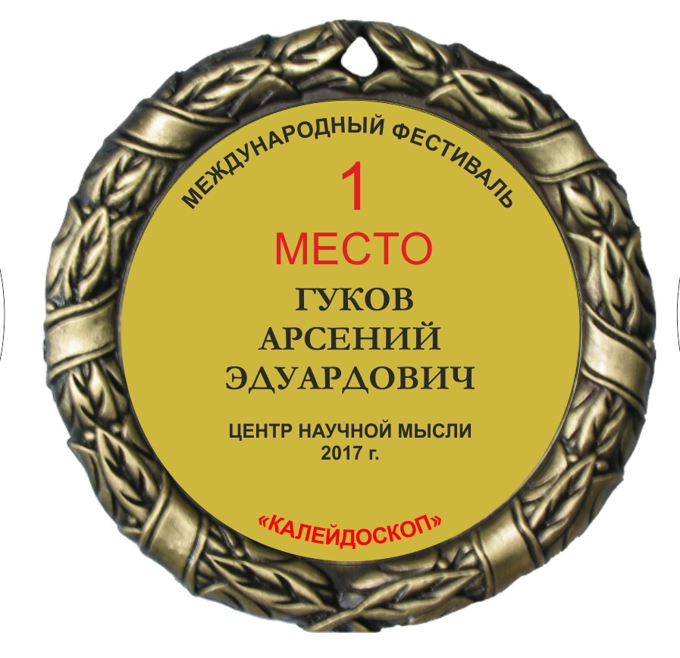Участие в Фестивале платное. Стоимость участия в Фестивале: направления 1 – 3: 200 руб. за одно направление и номинацию, если участие предусмотрено не в одном направлении и номинации, то стоимость за участие в каждом последующем направлении и номинации – 150 руб. Направления 4 – 5: стоимость 800 руб., если участие предусмотрено не в одном направлении и номинации, то стоимость за участие в каждом последующем направлении и номинации – 300 руб. Каждый участник может получить медаль за участие в фестивале (стоимость 1500 рублей).
Для жителей ближнего и дальнего зарубежья, ввиду больших затрат на почтовые расходы, стоимость участия в конкурсе увеличивается на 200 рублей, справка – 190 рублей, медаль – 1600 рублей, диплом – 290 рублей
Кубок представляет собой фигуру с держателем медали из металлизированного пластика на мраморном пьедестале. Высота кубка 18,5см. На медали полноцветная печать (на металлическом вкладыше).
- Работы по направлениям 1 (фотографии и рисунки), 2 и 4 должны быть отправлены в бумажном варианте оформленными в пластиковый скоросшиватель или папку по почте в Оргкомитет Фестиваля с 03 сентября 2018 г.– 08 сентября 2018 г. (дата отправки определяется по календарному штемпелю).
- Работа по направлению 1 (поделки) отправляется в виде архива (zip или rar) фотографий поделки и автора в электронном варианте в Оргкомитет Фестиваля по электронной почте с 03 сентября 2018 г.– 08 сентября 2018 г. Название файла по регистрационному номеру, фамилии и инициалам автора (например, 53 Иванов И.И.). Требования: 5 фотографий хорошего качества – 4 фотографии, отражающие процесс изготовления, а пятая фотография должна отражать автора с готовой поделкой. Суммарный размер фотографий не более 20 Мб.
- Работа по направлению 3, 5 (презентация) в электронном варианте должна быть направлена в Оргкомитет Конкурса по электронной почте с 03 сентября 2018 г.– 08 сентября 2018 г. Название файла по регистрационному номеру, фамилии и инициалам автора (например, 53 Иванов И.И.).
- Работы отправляются ПРОСТЫМ отправлением 1 класса на адрес Центра научной мысли:

347923, Ростовская область, г. Таганрог,
ул. Инструментальная, д. 50, а/я № 5,
Центр научной мысли

- Обязательное оформление титульного листа и сопроводительного письма.
- Оформление работ по направлению 1. – цветные фотографии формата А 4 (21 х 30 см.), матовые; рисунки размером А4 (21 х 30 см.), А3 (30 х 40 см.), выполненные в любой изобразительной технике. К фотографиям и рисункам предоставляется аннотация – максимум 5 строк, прикреплённые на обороте фотографии или рисунка. Аннотация должна содержать информация об авторе – ФИО, рег. №, возраст. Поделка в любой технике – бумага, тесто, пластилин, тесьма и т.п.
- Оформление работ по направлению 2, 4. – эссе, рассказы объемом до 3 страниц, поля по 2 см, кегель 14, шрифт Times New Roman, межстрочный интервал – одинарный, выравнивание по ширине, красная строка 1,25 см.
- Оформление работ по направлению 3, 5. – презентация – объем презентаций не более 25 Мб, в формате .ppt или .pptx, количество слайдов – не менее 10. Презентации выполняются в программе PowerPoint.
1.Структура презентации:
2.Титульный лист – 1 слайд.
3.Сопроводительное письмо – 2 слайд.
4.Краткие сведения об авторе (ах) с фотографией – 3 слайд.
5.Аннотация работы (не более 15 строк) – 4 слайд.
6.Слайды по теме презентации – дальнейшие слайды.
7.Конкурсная презентация в электронном варианте должна быть направлена в Оргкомитет Конкурса по электронной почте konkurs@tagcnm.ru с 03 сентября 2018 г.– 08 сентября 2018 г.
Название файла по регистрационному номеру и фамилии автора (например, 53 Иванов И.А)
Участники, чьи работы не будут соответствовать поданным заявкам, будут исключены из участия в конкурсе. Услуга считается оказанной, регистрационный взнос не возвращается и не переносится на другой конкурс. Авторские гонорары не выплачиваются.
На сайте Центра научной мысли в разделе «конкуры для учащихся» необходимо ознакомиться с требованиями к работам.
- Работы назад не возвращаются.

